A1 UV 打印机
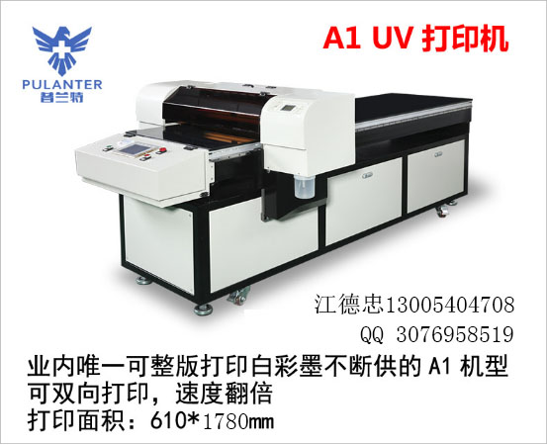

应用范围
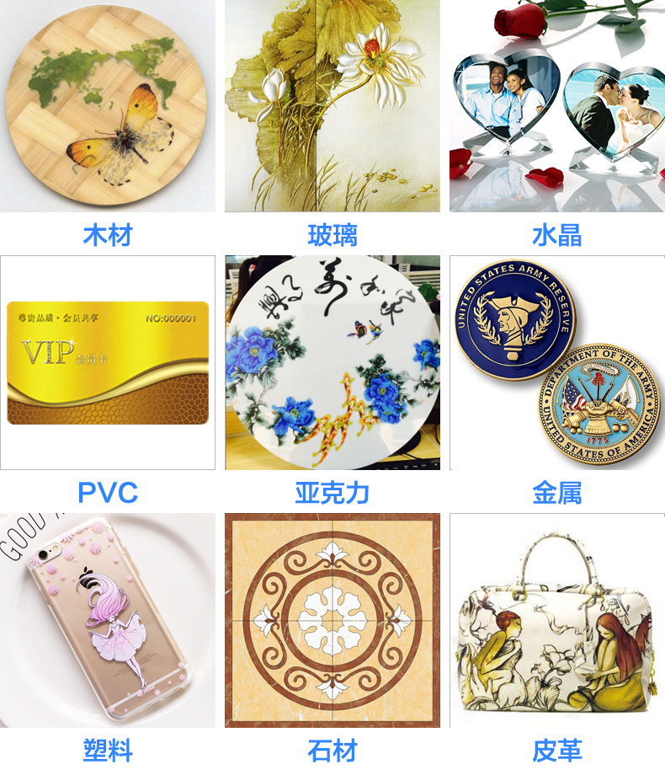

应用范围：
印刷材质：玻璃类、木竹材料、金属制品、石材、皮革、塑胶（ABS、PVC、PP、PE）瓷砖、亚克力（有机玻璃）等任意材质的表面
应用行业：数码产品（手机壳，平板电脑壳，MP3外壳，移动电源，U盘等）
工艺礼品（高仿山水画，礼品个性印刷，石材金石画，家具）
建材行业（瓷砖板背景画，不锈钢花片）
皮革行业（黑色真皮，PC皮，皮包）
广告行业（灯箱，标牌，铭牌，亚克力）等等 行业

产品介绍

【1】精度高: 可重复打不重影

【2】快捷方便： 普兰特A1UV打印机无需制版菲林，免却传统工艺15道繁琐流程，一次操作，轻松完成。

【3】投入成本低： 一人一机，无需依赖专业技术人员，省掉传统印刷至少4个高级技工的成本。

【4】操作简单： 从零基础到独立操作，仅需半天即可。

【5】批量生产： 将需打印的数件物品平铺于台面，即可实现批量打印。

【6】高清晰度： 采用进口UV白墨和美国进口UV彩墨，具有高色彩还原度，色彩饱和度 和保真度的特点，大大降低A1UV打印机打印次品率。

不选贵的，只选对的
【1】机器非常的稳定，因机器故障影响生产可忽略不计
【2】买回一台A1UV打印机，还可以顺带从我们这儿免费带走一整套全系列成熟的数码印花工艺,如
【3】我们的售后工程师维修经验都超过10年以上，一个电话就可以轻松快速解决问题
【4】我们的装配工程师工作均超过5年以上。

拒绝因低价而降低机器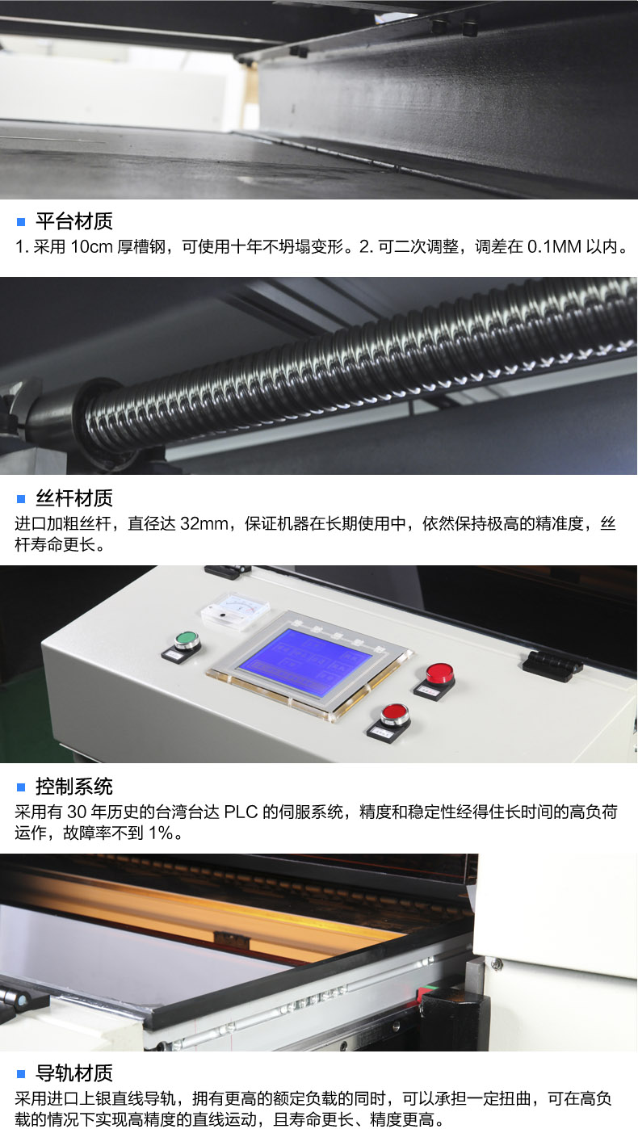

产品参数
印刷方式： 红、黄、蓝、黑+4个白色
最大印刷尺寸 ：610*1780mm
分辨率：720dpi,1440dpi, 2880dpi
原材料的最大厚度 ：15cm
印刷速度 ：A4全幅面全彩色45秒
电源 ：AC220/110 ± 10 ，50HZ~60HZ，Power ≤ 450W
传输方式 ：USB通用串行总线
使用环境 ：温度 5 ～ 35 ，湿度 20 ～ 80%
驱动器：MicrosoftWindows98/2000/Me/XPMacOS9.1 or higher或更高版本
产品的外形尺寸：2580*1250*1150mm
墨水供应方式：220ml/盒/色 1760ml（220ml/色）

样品图片

